类加载子系统

简介
类加载子系统负责将字节码文件（Class文件）从文件系统或网络中加载到方法区中。
下图简单介绍了类加载子系统的加载过程及类加载器。
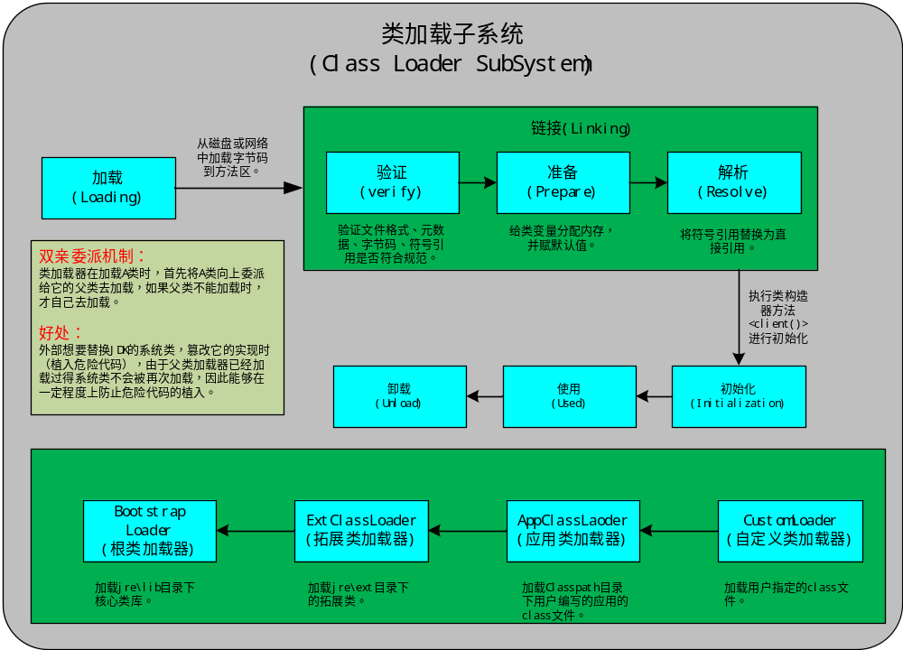图一

加载过程
加载共有三个过程：加载→链接（验证、准备、解析）→初始化。

加载（Loading）
- 通过一个类的完全限定名获取定义此类的二进制字节流。
- 将此类的二进制字节流所代表的静态存储结构转换为方法区的运行时数据结构。
- 在堆中为此类创建一个java.lang.Class对象，作为访问方法区中此类数据的入口。

链接（Linking）
链接共有三个阶段：验证→准备→解析。
- 验证（Verify）
验证字节码文件是否符合虚拟机的规范。主要包括四种验证：文件格式验证、元数据验证、字节码验证、符号引用验证。
- 准备（Prepare）
为类变量（静态变量）分配内存空间，并赋默认初始值。
- 解析（Resolve）
将常量池中的符号引用转换为直接引用。
符号引用指的是使用一组符号来描述引用的目标，符号引用的字面量形式明确定义在《Java虚拟机规范》的Class文件格式中。直接引用指的是直接指向目标的指针、相对偏移量或一个间接定位目标的句柄）。

初始化（Initialization）
- 初始化阶段就是执行类构造器方法<client()>的过程。
- 类构造器方法<client()>需要执行的语句是由Java编译器搜集类中所有类变量赋值动作和静态代码块中语句组合而成的，如果没有类变量赋值和静态代码块，就没有类构造器方法<client()>。
- 虚拟机会保证父类的类构造器方法<client()>优先于子类构造器方法<client()>执行。

类加载时机
- 创建类的实例，即new一个对象。
- 访问类的类变量或者给类变量赋值。
- 调用类的静态方法。
- 反射（Class.forName()）。
- 初始化子类（首先会加载父类，并进行初始化）

类加载器
类加载器负责将类加载到方法区中，被其加载到方法区中的类会在堆中创建一个java.lang.Class对象作为该类访问入口。
一个类一旦被加载到JVM中，就不会再次被加载了，加载到JVM中的类都有一个唯一标识（类名+类加载器），类加载器在加载类时会先根据类的唯一标识判断类是否已被加载。
一个类被俩个类加载器加载，那么就会产生俩个同名，但完全不同的俩个类。
JVM定义了4种类加载器，分别为Bootstrap Class Loader（根类加载器）、ExtClassLoader（拓展类加载器）、AppClassLoader（应用类加载器）、Custom ClassLoader（自定义类加载器），他们的父子关系如下：
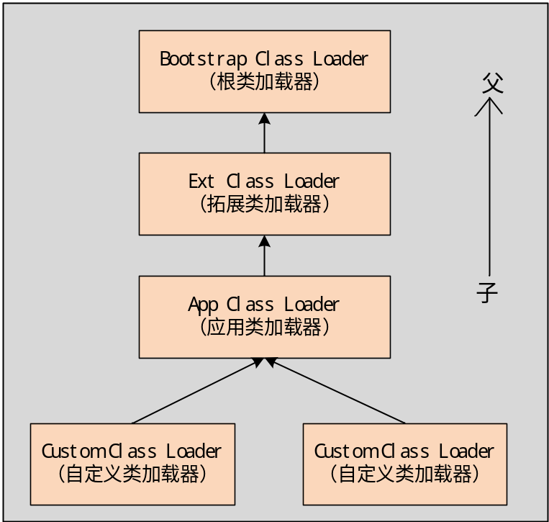

Bootstrap Class Loader（根类加载器）
根类加载器主要负责加载jre\lib目录下的核心类。由于根类加载器涉及到虚拟机本地实现细节，开发者无法直接获取到根加载器的引用，所以不允许开发者操作根类加载器。

ExtClassLoader（拓展类加载器）
拓展类加载器主要负责加载jre\ext或由java.ext.dirs系统属性指定的目录下拓展类。拓展类加载器由java语言实现，其父类加载器根类加载器，引用为null。

App Class Loader（应用类加载器）
应用类加载器又称系统类加载器或用户类加载器，它负责加载java命令下-classpath属性、java.class.path系统属性或ClassPath指定的目录下所有类。应用类加载器由java语言实现，其父类加载器是拓展类加载器。我们可以通过ClassLoader的静态方法getSystemClassLoader()来获取系统类加载器。

CustomClass Loader（自定义类加载器）
自定义类加载器加载用户指定目录下的类。其父类加载器是应用类加载器。

双亲委派加载机制
双亲委派加载机制工作原理是，一个类加载器在加载一个类时，首先将该类向上委托其父类进行加载，其父加载器还有父加载器时，继续向上委托，直到根类加载器，如果父类加载器不能加载时，就自己尝试加载。
使用双亲委派加载机制的优势有2点：
- 避免一个类被重复加载。
Java类随着双亲委派加载机制拥有了加载时的优先级关系，通过这个优先级关系可以避免一个类被重复加载，父类加载器加载过得类，子类加载器就不用去加载了。
- 在一定程度上防止被篡改的核心类（植入危险代码）加载到JVM中。
外部篡改了核心类（植入危险代码），想要加载到JVM时，由于核心类已经被父类加载器加载了，被篡改的类就无法被加载。

